Лексическая тема «День победы»
- Прочитайте с ребенком:
- Сергей Алексеев «Сто рассказов о войне»
- А. Гайдар «Сказка о Военной Тайне, о Мальчише-Кибальчише и его твёрдом слове»
- Валерий Мусаханов: За дальним поворотом.
- Посетите онлайн-выставку Музея Победы: https://victorymuseum.ru/excursions/online/
- Предлагаем Вам вместе с ребенком после прочитанных рассказов и виртуальной экскурсии написать письмо солдату. Обсудите, что в те года было бы приятно прочесть солдату на войне, как можно было бы поднять его боевой дух с помощью письма.
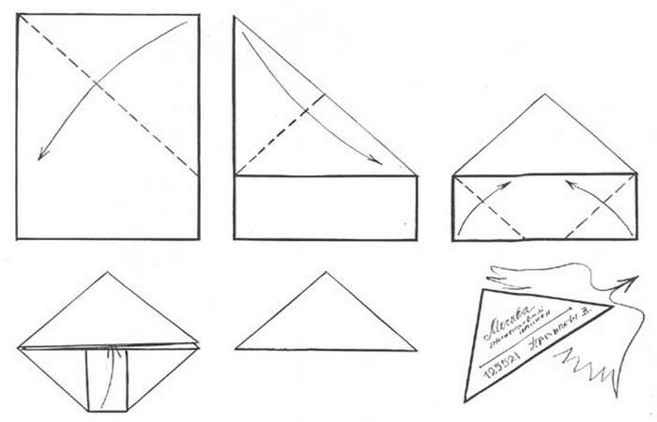
- Побеседуйте с ребенком, почему принято на 9 мая носить георгиевскую ленточку и о том, как ее принято носить.
Как повязывать георгиевскую ленточку?
Согласно памятке Всероссийского общественного движения «Волонтёры Победы», существует три рекомендованных способа ношения георгиевской ленточки:
- Петлёй,
- Бантом (простым и изящным),
- Галочкой.
Носить знак памяти нужно с левой стороны на уровне груди.
